ЗАТВЕРДЖУЮ
В.о.директора НВК № 1
____________І.В.Сюрко
«_____» вересня 2020 р.

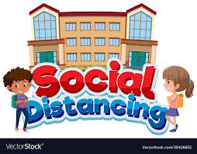
Алгоритм дій
у разі визначення лабораторно підтвердженого (методом ПЛР) випадку захворювання
на коронавірусну хворобу (COVID-19) у здобувача освіти
Інформування батьків про причини та необхідність самоізоляції, наступні кроки (термін самоізоляції, рекомендації звернення до сімейного лікаря у разі появи у здобувача освіти ознак захворювання, режим організації освітнього процесу на період самоізоляції, тощо)
Забезпечення позачергового проведення провітрювання, генерального прибирання з дезінфекцією приміщення класу, салону шкільного автобусу, тощо
Посилення контролю використання засобів індивідуального захисту , дотримання правил особистої гігієни в закладі, тощо
Інформування про самоізоляцію класу (групи) територіального підрозділу (філії) ДУ «Донецький обласний лабораторний центр МОЗ України», взаємодія медичного працівника закладу або уповноваженої особи з фахівцями Лабораторного центру для визначення кола інших контактних осіб в закладі, виконання наданих рекомендацій
Всі контактні учні класу (групи) визначаються такими, що потребують самоізоляції
Відправлення контактних здобувачів освіти д (самостійно, але в супроводі батьків одому в залежності від віку) на самоізоляцію на 14 днів від дня останнього контакту з хворим з рекомендаціями звернення до сімейного лікаря у разі ознак захворювання (наказом керівника)

Організація навчально-виховного процесу з використанням технологій дистанційного навчання

